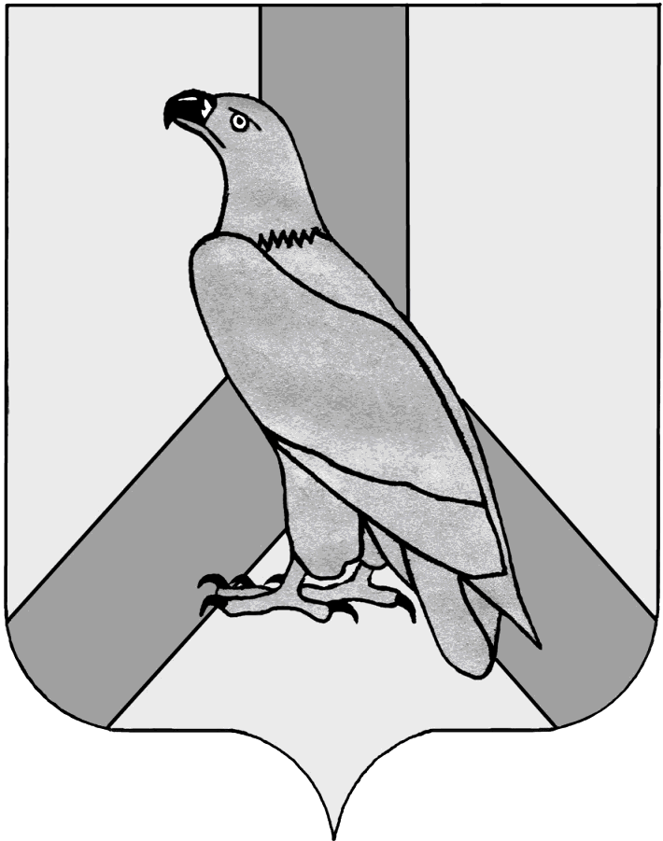
АДМИНИСТРАЦИЯ
ДАЛЬНЕРЕЧЕНСКОГО ГОРОДСКОГО ОКРУГА
ПРИМОРСКОГО КРАЯ

ПОСТАНОВЛЕНИЕ

«24» декабря 2020 г г. Дальнереченск № 1084-па

О проведении конкурса по определению топливоснабжающей организации для снабжения населения Дальнереченского городского округа твердым топливом (дровами)

В соответствии с Гражданским кодексом Российской Федерации, Федеральным законом Российской Федерации от 06 октября 2003 года № 131-ФЗ «Об общих принципах организации местного самоуправления в Российской Федерации», Федеральным законом от 26 июля 2006 года № 135-ФЗ «О защите конкуренции», постановлением администрации Дальнереченского городского округа от «20» декабря 2019 года № 1006 «Об утверждении Порядка определения топливоснаюжающей организации для снабжения населения Дальнереченского городского округа твердым топливом (дровами), руководствуясь Уставом Дальнереченского городского округа, администрация Дальнереченского городского округа

ПОСТАНОВЛЯЕТ:
1. Провести конкурс по определению топливоснабжающей организации для снабжения населения Дальнереченского городского округа твердым топливом (дровами) (далее - Конкурс).
2. Утвердить конкурсную документацию проведению конкурса (прилагается).
3. Постановление администрации от «16» января 2020 № 11 «О проведении конкурса определению топливоснабжающей организации для
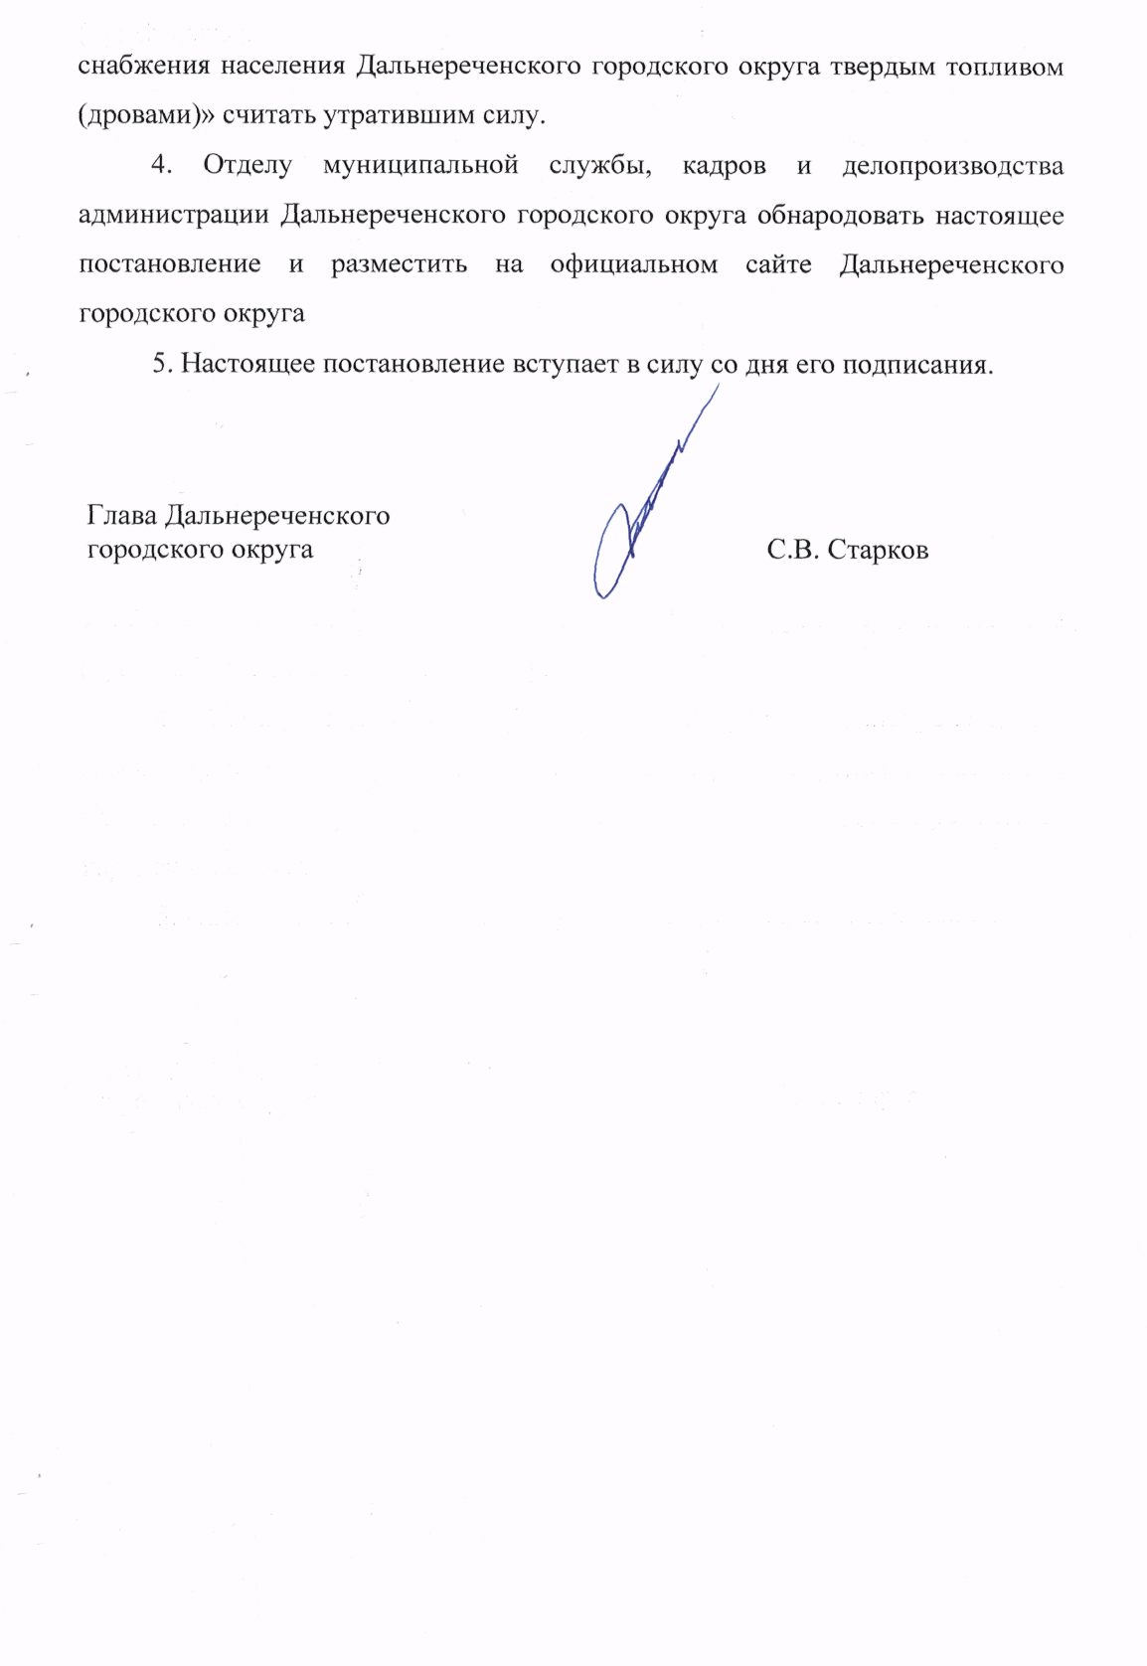
УТВЕРЖДЕНА
постановлением администрации
Дальнереченского городского округа
от «24» декабря 2020 г. № 1084-па

Конкурсная документация на проведение конкурса по определению топливоснабжающей организации для снабжения населения Дальнереченского городского округа твердым топливом (дровами)

1. Термины, используемые в конкурсной документации
Уполномоченный орган по организации (далее – Уполномоченный орган) – структурное подразделение администрации Дальнереченского городского округа, осуществляющее действия по подготовке и проведению конкурса.
Участник Конкурса (далее – Участник) – лицо, подавшее заявку на участие в конкурсе.
Конкурс – торги, победителем которых признается лицо, получившее право на обеспечение населения Дальнереченского городского округа твердым топливом (дровами) и заявке которого присвоен первый номер.
Конкурсная комиссия – комиссия, созданная для проверки, оценки информации по Конкурсу, рассмотрения заявок настоящей конкурсной документации. Подводит итог Конкурса и определяет победителя Конкурса.
Конкурсная документация – документация, разработанная и утвержденная Уполномоченным органом, содержащая требования к участникам Конкурса, порядок подачи, отзыва и рассмотрения заявок на участие в Конкурсе, критерии и порядок оценки и сопоставления заявок на участие в Конкурсе.
Заявка на участие в Конкурсе – предложение участника Конкурса, содержащее сведения и документы, предусмотренные конкурсной документацией, поданная в срок и по форме, установленной конкурсной документацией.

2. Законодательное регулирование
Настоящая конкурсная документация подготовлена в соответствии с Федеральным Законом от 06 октября 2003 года № 131-ФЗ «Об общих принципах организации местного самоуправления в Российской Федерации», Федеральным законом от 26 июля 2006 года №135-ФЗ «О защите конкуренции», Федеральным законом от 24 июля 2007 года № 209-ФЗ «О развитии малого и среднего предпринимательства в Российской Федерации».

3. Уполномоченный орган
Уполномоченный орган, определенный настоящей конкурсной документацией, организует Конкурс, предмет и условия которого указаны в настоящей конкурсной документации, в соответствии с процедурами, условиями и положениями настоящей конкурсной документации. Уполномоченным органом по организации проведения Конкурса является администрация Дальнереченского городского округа в лице отдела экономики и прогнозирования.
4. Предмет Конкурса
Предметом Конкурса является выбор организации по снабжению населения Дальнереченского городского округа твердым топливом (дровами) при наличии печного отопления в жилом доме на текущий год.
5. Требования к содержанию, оформлению, составу и форме заявки на участие в Конкурсе:
5.1. Для участия в Конкурсе Участник подает заявку на участие в Конкурсе по форме согласно приложению № 1 к настоящей конкурсной документации. К заявке по описи прилагаются следующие документы:
5.1.1. Заявление Участника по формам согласно приложению № 2 (для индивидуального предпринимателя), формам согласно приложению № 3 (для юридического лица) к настоящей конкурсной документации, с приложением подтверждающих документов:
а) справка об отсутствии задолженности по выплате заработной платы работникам более одного месяца;
б) расчет (калькуляция) розничных цен на твердое топливо (дрова) на территории Дальнереченского городского округа (далее – розничные цены);
г) расчет (калькуляция) цены доставки твердого топлива (дров) от места складирования (руб. / куб. м / км);
д) пункт приема (помещение) граждан для оформления документов, необходимых для обеспечения населения твердым топливом (дровами).
5.1.2.заверенные Участником Конкурса копии учредительных документов (для юридических лиц);
5.1.3. справка об отсутствии задолженности по уплате налогов, сборов и иных обязательных платежей в бюджеты бюджетной системы Российской Федерации на дату подачи заявки;
5.1.4. документ, подтверждающий правомочность лица на подачу заявки и подписание соглашения;
5.1.5. информация о режиме работы;
5.1.6. документы, подтверждающее следующее:
- на имущество не наложен арест или имущество находится не в залоге либо в ином обременении у третьих лиц;
- экономическая деятельность участника не приостановлена и не находится в процессе ликвидации;
- юридическое лицо не признано несостоятельным или банкротом;
5.1.7. выписка из Единого государственного реестра юридических лиц или нотариально заверенная копия такой выписки (для юридических лиц), выписка из Единого государственного реестра индивидуальных предпринимателей или нотариально заверенная копия такой выписки (для индивидуальных предпринимателей);
5.1.8. сведения о базах (местах) хранения твердого топлива (дрова) на праве собственности или ином законном праве на территории Дальнереченского городского округа и подтверждающие документы, грузового автотранспорта, технических средств для погрузочно-разгрузочных работ, телефона и пунктов приема и оформления заказов на твердое топливо от населения;
5.1.9. копии документов, подтверждающих наличие топливных ресурсов (договора аренды или купли-продажи лесоматериалов).
5.2. Заявка на участие в Конкурсе представляется в письменной форме в запечатанном конверте с описью документов. При этом на конверте указывается наименование Конкурса, лот, на участие в котором подается данная заявка.
Все листы заявки на участие в лоте Конкурса должны быть прошиты и пронумерованы, скреплены печатью (при ее наличии) и подписаны заявителем или лицом, уполномоченным таким заявителем.
5.3. Заявки на участие в Конкурсе, полученные после окончания срока подачи заявок на участие в Конкурсе, не рассматриваются.
5.4. При подготовке заявки и приложенных к ней документов, входящих в ее состав, не допускается использование факсимильной подписи.
5.5. Документы и их копии должны быть читаемыми. Подчистки и исправления в представляемых документах не допускаются.
6. Требования к участникам Конкурса:
6.1. Участником Конкурса может быть любое юридическое лицо независимо от организационно-правовой формы, формы собственности, а также места происхождения капитала или любое физическое лицо, в том числе индивидуальный предприниматель, претендующее на заключение Соглашения.
Режим работы участников конкурса должен быть не менее пяти рабочих дней в неделю (подтверждается документом в соответствии с пунктом 5.1.5 раздела 5 настоящей конкурсной документации).
6.2. К Конкурсу не допускается юридическое лицо или индивидуальный предприниматель, если:
- на принадлежащее ему имущество наложен арест или имущество находится в залоге либо иным образом обременено правом третьих лиц;
- его экономическая деятельность приостановлена или находится в процессе ликвидации;
- юридическое лицо признано несостоятельным (банкротом).
- не имеющие базы (места) хранения твердого топлива (дров) на праве собственности или ином законном праве на территории Дальнереченского городского округа;
- отсутствие мест реализации твердого топлива (дров) на территории Дальнереченского городского округа;
- не имеющие документов, подтверждающих возможность обеспечивать жителей Дальнереченского городского округа твердым топливом (дровами);
- имеющие задолженность по обязательным платежам в бюджеты любого уровня и внебюджетные фонды за последний завершенный отчетный период;
- наличия заявителя в реестре недобросовестных поставщиков (подрядчиков, исполнителей), ведение, которого осуществляется в соответствии с Федеральным законом «О контрактной системе в сфере закупок товаров, работ, услуг для обеспечения государственных и муниципальных нужд».
6.3. Конкурсная комиссия имеет право проверять представленную Участниками информацию, запрашивать информацию у иных компетентных лиц.
7. Порядок, место, дата начала и дата окончания срока подачи заявок на участие в Конкурсе
7.1. Участник вправе подать только одну заявку на 1 лот.
7.2. Каждый конверт с заявкой, поступивший в срок, указанный в конкурсной документации, регистрируется Уполномоченным органом в журнале регистрации заявок на участие в Конкурсе с присвоением порядкового номера. По требованию Участника Конкурса, подавшего конверт с заявкой на участие в Конкурсе, Уполномоченный орган выдает расписку в получении конверта с такой заявкой с указанием даты и времени его получения.
7.3. Срок поступления заявки определяется по дате и времени её регистрации.
7.4. Прием заявок осуществляется по адресу: 692135, Приморский край, г. Дальнереченск, ул. Победы, д. 13, каб. 24 в рабочие дни (понедельник – пятница с 10:00 часов до 17:00 часов, перерыв на обед с 13:00 часов до 14:00 часов).
Дата начала срока подачи заявок: день, следующий за днем размещения на сайте Дальнереченского городского округа информационного извещения о проведении Конкурса.
Окончание срока подачи заявок: непосредственно до начала вскрытия конвертов с заявками на заседании конкурсной комиссии.
7.5. Процедура представления заявки на участие в Конкурсе должна проходить анонимно, чтобы Участники не имели сведений об участвующих в Конкурсе юридических лицах и индивидуальных предпринимателях. Лица, осуществляющие хранение конвертов с заявками, не вправе допускать повреждение таких конвертов и заявок до момента их вскрытия.
8. Порядок и срок отзыва заявок на участие в Конкурсе, порядок внесения изменений в заявки на участие в Конкурсе
8.1. Участник, подавший заявку на участие в Конкурсе, вправе изменить или отозвать заявку на участие в Конкурсе в любое время до момента вскрытия конкурсной комиссией конвертов с заявками на участие в Конкурсе.
8.2. Заявки отзываются в следующем порядке.
Участник подает Уполномоченному органу в письменном виде уведомление об отзыве заявки на участие в Конкурсе, содержащее информацию о том, что он отзывает свою заявку. При этом в соответствующем уведомлении в обязательном порядке должна быть указана следующая информация: наименование Конкурса, дата, время и способ подачи заявки на участие в Конкурсе.
Уведомление об отзыве заявки должно быть скреплено печатью и заверено подписью Участника Конкурса, подавшего заявку.
Уведомление об отзыве заявки подается по адресу для приема заявок, указанному в извещении о проведении Конкурса.
После окончания срока подачи заявок на участие в Конкурсе заявки отзываются на заседании конкурсной комиссии непосредственно перед вскрытием конвертов с заявками по адресу, указанному в извещении о проведении Конкурса.
8.3. Регистрация отзывов заявок на участие в Конкурсе производится в том же порядке, что и регистрация заявки.
8.4. После начала вскрытия конвертов с заявками отзыв заявок на участие в Конкурсе не допускается.
8.5. Изменения, внесенные в заявку, считаются неотъемлемой частью заявки на участие в Конкурсе.
8.6. Внесение изменений в заявку на участие в Конкурсе осуществляется в следующем порядке:
- изменения заявок на участие в Конкурсе регистрируются в том же порядке, что и регистрация заявки;
- изменения заявки подаются в запечатанном конверте. На соответствующем конверте указывается: «Изменение заявки на участие в Конкурсе (наименование Конкурса)»;
- изменения заявки должны быть оформлены в порядке, установленном для оформления заявок;
- изменения заявок подаются по адресу, указанному в извещении о проведении Конкурса.
После окончания срока подачи заявок, изменения заявок на участие в Конкурсе подаются на заседании конкурсной комиссии непосредственно перед вскрытием конвертов с заявками по адресу, по которому осуществляется вскрытие конвертов с заявками, указанному в извещении о проведении Конкурса.
8.7. После начала вскрытия конвертов с заявками на участие в Конкурсе внесение изменений в заявки не допускается.
9. Порядок предоставления конкурсной документации
9.1. Со дня, следующего за днем размещения на официальном сайте Дальнереченского городского округа (http://dalnerokrug.ru) информационного извещения о проведении Конкурса Уполномоченный орган на основании заявления любого заинтересованного лица, поданного в письменной форме, в течение двух рабочих дней со дня получения соответствующего заявления обязан предоставить такому лицу конкурсную документацию в порядке, указанном в информационном извещении о проведении Конкурса.
9.2. Предоставление конкурсной документации до размещения на официальном сайте Дальнереченского городского округа информационного извещения о проведении Конкурса не допускается.
10. Место, порядок, дата и время вскрытия конвертов с заявками на участие в Конкурсе
10.1. Конверты с заявками Участников вскрываются конкурсной комиссией в срок, указанный в информационном извещении о проведении Конкурса.
10.2. Вскрытие конвертов с заявками состоится публично на заседании конкурсной комиссии по адресу: 692135, Приморский край, г. Дальнереченск, ул. Победы, д. 13, каб. 26.
10.3. Не допускается проведение переговоров между конкурсной комиссией и Участником до вскрытия конвертов с заявкой на участие относительно оценки заявки Участника на участие в Конкурсе.
10.4. Конкурсной комиссией вскрываются конверты с заявками, которые поступили Уполномоченному органу. Конверты с заявками, полученные после начала процедуры вскрытия конвертов с заявками, считаются опоздавшими и не вскрываются и возвращаются представившему его Участнику.
10.5. При вскрытии конвертов объявляются и заносятся в протокол вскрытия конвертов с заявками: наименование (для юридического лица) либо фамилия, имя, отчество (для индивидуального предпринимателя) каждого Участника, конверт с заявкой которого вскрывается.
Копия протокола вскрытия конвертов с заявками размещается на официальном сайте Дальнереченского городского округа Уполномоченным органом в течение пяти рабочих дней со дня его подписания.
10.6. В случае установления факта подачи одним Участником двух и более заявок на участие в Конкурсе при условии, что поданные ранее заявки таким Участником не отозваны, все заявки на участие в Конкурсе такого Участника не рассматриваются и возвращаются такому Участнику.
10.7. В случае, если по окончании срока подачи заявок не подано ни одной заявки, Конкурс признается несостоявшимся.
11. Порядок рассмотрения заявок на участие в Конкурсе:
11.1. Конкурсная комиссия рассматривает заявки на соответствие требованиям, установленным настоящей конкурсной документацией, и соответствие Участников Конкурса требованиям, установленным разделом 6 настоящей конкурсной документации. Срок рассмотрения заявок не более пяти рабочих дней с даты подписания протокола вскрытия конвертов с заявками.
11.2. Конкурсная комиссия вправе потребовать от Участников разъяснения приложений к заявке на участие в Конкурсе.
11.3. По результатам рассмотрения заявок на участие в Конкурсе комиссией принимается решение:
- о допуске Участника к участию в Конкурсе и о признании его Участником Конкурса;
- об отказе в допуске Участника к участию в Конкурсе.
11.4. Участник не допускается комиссией к участию в Конкурсе в случаях:
- непредставления Участником предусмотренных пунктом 5.1. настоящей конкурсной документации документов и информации, либо наличие в них недостоверной информации;
- несоответствия Участника требованиям, предусмотренным разделом 6 настоящей конкурсной документации;
- несоответствия заявки и прилагаемых к ней документов требованиям, предусмотренным пунктом 5.1. настоящей конкурсной документации.
11.5. Решение оформляется протоколом рассмотрения заявок, который ведется конкурсной комиссией и подписывается всеми присутствующими на заседании членами конкурсной комиссии.
11.6. Протокол рассмотрения размещается Уполномоченным органом на официальном сайте Дальнереченского городского округа (http://dalnerokrug.ru) в день, следующим за днем вскрытия конвертов.
11.7. Участникам, подавшим заявки на участие в Конкурсе и признанным Участниками Конкурса, и заявителям, подавшим заявки и не допущенным к участию в Конкурсе, направляются уведомления о принятых конкурсной комиссией решениях не позднее пяти рабочих дней с даты подписания протокола рассмотрения заявок.
11.8. В случае, если на основании результатов рассмотрения заявок принято решение об отказе в допуске к участию в Конкурсе всех заявителей, подавших заявки, Конкурс признается несостоявшимся.
12. Критерии оценки заявок на участие в Конкурсе
Комиссия осуществляет оценку и сопоставление заявок на участие в Конкурсе по следующим критериям:
Сопоставление Участников по розничной цене (подтверждается документом в соответствии с пунктом 5.1.1 раздела 5 настоящей конкурсной документации).
13. Порядок оценки и сопоставления заявок на участие в Конкурсе:
13.1. Конкурсная комиссия осуществляет оценку и сопоставление заявок, поданных Участниками, в соответствии со шкалой для оценки критериев сопоставления заявок на участие в Конкурсе согласно приложению № 4 к настоящей конкурсной документации.
13.2. Информация о рассмотрении, оценке и сопоставлении конкурсной комиссией заявки на участие в Конкурсе не подлежит раскрытию иным участникам или иным лицам.
13.3. На основании результатов оценки и сопоставления заявок конкурсной комиссией каждой заявке на участие в лоте Конкурса присваивается порядковый номер в порядке уменьшения ее оценки. Заявке на участие в лоте Конкурса, получившей высшую оценку, присваивается первый номер.
13.4. Конкурсная комиссия ведет протокол оценки и сопоставления заявок и подписывается всеми присутствующими на заседании членами конкурсной комиссии в день окончания рассмотрения, оценки и сопоставления заявок (протокол оценки).
13.5. Протокол оценки должен содержать следующие сведения:
- о месте, дате, времени рассмотрения, оценке и сопоставлении заявок;
- о заявителях, подавших заявки, решении о допуске заявителя к участию в Конкурсе или об отказе в допуске заявителя к участию в Конкурсе с обоснованием такого решения и указанием причин отказа в допуске к участию в Конкурсе;
- о принятом на основании результатов оценки и сопоставления заявок решении о присвоении заявкам порядковых номеров;
- о решении комиссии о присвоении заявкам количества баллов по предусмотренным критериям оценки заявок;
- о наименовании (для юридических лиц), фамилии, имени, отчестве (при наличии) (для индивидуальных предпринимателей), сведениях и почтовых адресах Участников, заявкам которых присвоен первый и второй номера.
13.6. Протокол оценки размещается на официальном сайте Дальнереченского городского округа в срок не более 5 дней рабочих дней со дня его подписания.
13.7. Протокол оценки составляется в одном экземпляре и хранится у Уполномоченного орган.
13.8. Для оценки заявки по всем критериям, установленным настоящей конкурсной документацией, осуществляется расчет итогового оценочного показателя по каждой заявке.
13.9. Итоговый показатель заявки рассчитывается путем сложения показателей по каждому критерию оценки заявки, установленному в настоящей конкурсной документации.
13.10. Победителем Конкурса признается Участник, заявке которого присвоен первый номер.
13.11. В случае если конкурсной комиссией в ходе рассмотрения заявок выявятся равнозначные по требованиям и критериям Участники Конкурса, победителем признается тот Участник, который предложил наименьшую стоимость розничной цены на твердое топливо с учетом доставки до места хранения, а в случае если указанная розничная цена Участников будет одинаковая, то победителем признается Участник, первый подавший заявку на участие в Конкурсе.
14. Заключение Соглашения об организации снабжении населения Дальнереченского городского округа твердым топливом (дровами)
14.1. По результатам Конкурса в течение 3 рабочих дней издается постановление администрации Дальнереченского городского округа о присвоении статуса топливоснабжающей организации для снабжения населения Дальнереченского городского округа твердым топливом (дровами) на время действия Соглашения.
14.2. С победителем Конкурса заключается Соглашение об организации снабжении населения Дальнереченского городского округа твердым топливом (дровами) на текущий год (приложение № 5 к настоящей конкурсной документации). Заключение Соглашения осуществляется в течение 2 рабочих дней со дня подписания протокола о результатах Конкурса. Соглашение составляется в двух экземплярах.
Приложение № 1
к конкурсной документации

Форма

Заявка
на участие в конкурсе по определению
топливоснабжающей организации для снабжения населения Дальнереченского городского округа твердым топливом (дровами),
лот №__

Изучив документацию о проведении открытого конкурса по определению топливоснабжающей организации для снабжения населения Дальнереченского городского округа твердым топливом (дровами)
____________________________________________________________________
________________________________________________________________________________________________________________________________________________________________________________________________________________________________________________________________________________
(полное наименование, юридический адрес участника открытого Конкурса, ФИО руководителя, телефон)
направляет настоящую заявку с пакетом необходимых документов для участия в открытом конкурсе по определению топливоснабжающей организации для снабжения населения Дальнереченского городского округа твердым топливом (дровами) (далее – открытый конкурс).
Настоящей заявкой подтверждаем, что в отношении ________________________________________________________________________________________________________________________________________________________________________________________________________________________________________________________________________________
(наименование участника открытого Конкурса)
не проводится процедура ликвидации, отсутствует решение арбитражного суда о признании банкротом и об открытии конкурсного производства, на день подачи заявки на участие в открытом конкурсе деятельность не приостановлена в порядке, предусмотренном Кодексом Российской Федерации об административных правонарушениях. Настоящей заявкой гарантируем достоверность представленной нами в заявке информации и подтверждаем право организатора конкурса запрашивать у нас информацию, уточняющую представленные нами в ней сведения, в том числе сведения о соисполнителях. Настоящим подтверждаем, что ознакомлены с условиями открытого конкурса.

К настоящей заявке прилагаются документы согласно описи на _____ стр.

Форма
Опись документов

№ п/п | Наименование | Количество страниц

Руководитель организации____________________ __________________________
подпись ФИО
(ИП, юридическое лицо)

Приложение № 2
к конкурсной документации
Форма
Заявление
(для индивидуального предпринимателя)

1 | Фамилия
2 | Имя
3 | Отчество
4 | Паспортные данные: серия _____________, № ________________, выдан _____________________________________________, дата _____________
5 | Дата рождения
6 | Место регистрации и проживания ________________________________________________________________________
7 | Телефон
8 | Свидетельство о государственной регистрации в качестве индивидуального предпринимателя (кем выдано, номер, дата выдачи) _______________________________________________________________________
9 | ИНН
10 | Сведения об отсутствии задолженности по выплате заработной платы работникам более одного месяца (подтверждаются справкой об отсутствии задолженности по выплате заработной платы работникам более одного месяца)
11 | Сведения о предлагаемой экономически обоснованной цене реализации населению твердого топлива (дров) без учета доставки (подтверждаются расчетом (калькуляцией) розничных цен на твердое топливо (дрова) на территории Дальнереченского городского округа)
12 | Сведения о предлагаемой цене доставки 1 куб. м твердого топлива (дров) (подтверждаются расчетом (калькуляцией) цены доставки твердого топлива (дров) от места складирования (руб. / куб. м / км)
13 | Сведения о наличии пункта приема (помещение) граждан для оформления документов, необходимых для обеспечения населения твердым топливом (дровами)

Приложение: на _______л. в _____ экз.

________________________ ________________________________________
(подпись) ФИО
Приложение № 3
к конкурсной документации
Форма
Заявление
(для юридического лица)
1 | Организационно-правовая форма
2 | Наименование организации
3 | Сведения о внесении в Единый государственный реестр (дата, номер, кем выдано) ___________________________________________________________
4 | Юридический адрес:
5 | Почтовый адрес:
6 | Телефон/факс:
7 | E-mail:
8 | Банковские реквизиты ИНН _____________________ КПП ________________  Банк ______________________________________________________________  р/с ______________________________ кор/с ____________________________  БИК ______________________________________________________________
9 | ИНН _________________ КПП _____________________________  ОГРН ___________________________ ОКПО ____________________________
10 | Сведения об отсутствии задолженности по выплате заработной платы работникам более одного месяца (подтверждаются справкой об отсутствии задолженности по выплате заработной платы работникам более одного месяца)
11 | Сведения о предлагаемой экономически обоснованной цене реализации населению твердого топлива (дров) без учета доставки (подтверждаются расчетом (калькуляцией) розничных цен на твердое топливо (дрова) на территории Дальнереченского городского округа)
12 | Сведения о предлагаемой цене доставки 1 куб.м твердого топлива (дров) (подтверждаются расчетом (калькуляцией) цены доставки твердого топлива (дров) от места складирования (руб. / куб. м / км)
13 | Сведения о наличии пункта приема (помещение) граждан для оформления документов, необходимых для обеспечения населения твердым топливом (дровами)

Приложение: на _______л. в _____ экз.

_______________________ _______________ _______________________________
(должность) (подпись) (ФИО)
Приложение № 4
к конкурсной документации
ШКАЛА
Оценка критериев определения победителей Конкурса

1. Наличие баз (мест) хранения твердого топлива (дрова) на праве собственности или ином законном праве на территории Дальнереченского городского округа;
2. Наличие мест реализации твердого топлива (дрова) на территории Дальнереченского городского округа, помимо п. 1.;
3. Сопоставление Участников по розничной цене без учета доставки дров от места реализации до потребителя;
4. Сопоставление Участников по цене доставки твердого топлива (дров) от места реализации до потребителя.
5. Количество баллов по каждому из критериев устанавливается исходя из значимости данных показателей:
5.1.1. По пункту 1. оценка - 3 балла, отсутствие не оценивается.
5.1.2. По пункту 2. оценка - 3 балла, отсутствие не оценивается.
5.1.3. По пункту 3:
- наименьшее значение критерия, оценка – 7 баллов,
- разница от 1 % до 10 % от величины наименьшего значения критерия, оценка – 6 баллов,
- разница от 11 % до 20 % от величины наименьшего значения критерия, оценка – 5 баллов,
- разница от 21 % до 40 % от величины наименьшего значения критерия, оценка – 4 балла,
- разница от 41 % до 65 % от величины наименьшего значения критерия, оценка – 3 балла.
- разница от 66 % до 85 % от величины наименьшего значения критерия, оценка – 2 балла,
- разница от 86 % и более от величины наименьшего значения критерия, оценка – 1 балл.
5.1.4. По пункту 4:
- наименьшее значение критерия, оценка – 7 баллов,
- разница от 1 % до 10 % от величины наименьшего значения критерия, оценка – 6 баллов,
- разница от 11 % до 20 % от величины наименьшего значения критерия, оценка – 5 баллов,
- разница от 21 % до 40 % от величины наименьшего значения критерия, оценка – 4 балла,
- разница от 41 % до 65 % от величины наименьшего значения критерия, оценка – 3 балла.
- разница от 66 % до 85 % от величины наименьшего значения критерия, оценка – 2 балла,
- разница от 86 % и более от величины наименьшего значения критерия, оценка – 1 балл.

Приложение № 5
к конкурсной документации
ПРОЕКТ
СОГЛАШЕНИЕ №
об организации снабжения населения Дальнереченского городского округа
твердым топливом (дровами)

МКУ «Управление ЖКХ Дальнереченского городского округа», в лице начальника управления _______________________, действующего на основании распоряжения ____________, Устава МКУ «Управления ЖКХ Дальнереченского городского округа» именуемая в дальнейшем «Управление», с одной стороны и ___________________________, в лице _______________, действующего на основании ____________________________, именуемое в дальнейшем «Топливоснабжающая организация» с другой стороны, совместно именуемые стороны, на основании «Порядка организации снабжения населения Дальнереченского городского округа твердым топливом (дровами)» утвержденного постановлением администрации Дальнереченского городского округа от ________ № _____ заключили настоящее Соглашение о нижеследующем:

- Предмет Соглашения
1.1. Предметом настоящего Соглашения является определение порядка и условий предоставления администрацией Дальнереченского городского округа субсидии из бюджета муниципального района на организацию обеспечения населения Дальнереченского городского округа твердым топливом (дровами).
1.2. Снабжение населения твердым топливом (дровами) должно осуществляться в соответствии с Жилищным кодексом РФ, Правилами предоставления коммунальных услуг собственникам и пользователям помещений в многоквартирных домах и жилых домов, Порядком организации снабжения населения Дальнереченского городского округа твердым топливом (дровами) и настоящим Соглашением.
1.3. Целевое назначение субсидии - организация снабжения населения Дальнереченского городского округа твердым топливом (дровами).
1.4. Размер предоставляемой субсидии составляет ____________ рублей.

2. Права и обязанности сторон
2.1. Управление вправе:
- проверять исполнение топливоснабжающей организацией обязанности но снабжению населения твердым топливом (дровами);
- запрашивать от топливоснабжающей организации сведения и копии документов, связанные с исполнением обязанности по снабжению населения твердым топливом (дровами);
2.2. Управление обязано:
- оказывать информационную и методическую помощь топливоснабжающей организации;
- составлять и корректировать список граждан, потребителей топлива;
- в течение 2 (двух) календарных дней с момента подписания настоящего Соглашения разместить информацию о топливоснабжающей организации на официальном сайте Дальнереченского городского округа в сети «Интернет», на информационных стендах администрации Дальнереченского городского округа.
2.3. Топливоснабжающая организация вправе:
- запрашивать от Управления информацию о количестве потребителей твердого топлива, объеме твердого топлива подлежащего поставке;
- исполнять обязанности по снабжению населения твердым топливом с привлечением сторонних исполнителей;
- самостоятельно устанавливать цену твердого топлива и услуг по его доставке, с учетом особенностей ценообразования.
2.4. Топливоснабжающая организация обязана:
- обеспечить бесперебойное снабжение населения Дальнереченского городского округа твердым топливом (дровами);
- осуществлять добычу (заготовку) твердого топлива (дров), либо приобретение твердого топлива (дров) у поставщиков, в объеме, удовлетворяющем потребности Дальнереченского городского округа;
- письменно уведомлять администрацию Дальнереченского городского округа обо всех обстоятельствах, препятствующих осуществлению обязанности по обеспечению населения твердым топливом (дровами);
- выдавать платежные документы гражданам при оформлении покупки твердого топлива (дров);
- ежемесячно до 05 числа месяца, следующего за отчетным, предоставлять в адрес администрации Дальнереченского городского округа (отдел экономики и прогнозирования) заверенный надлежащим образом реестр домовладений, обеспеченных твердым топливом (дровами) в течение отчетного месяца по форме приложения № 1 к настоящему Соглашению, с приложением заверенных надлежащим образом актов приема-передачи твердого топлива (дров) покупателям по форме приложения № 2 к настоящему Соглашению.

3. Порядок предоставления субсидии
3.1. Субсидии предоставляются из краевого бюджета на счет главного распорядителя.
3.2. Размер субсидий топливоснабжающей организации определяется исходя из объемов твердого топлива (дров), поставленного гражданам, и рассчитывается по формуле:
Стi = (Fт — Мт) х Vт, где:
Стi - размер субсидии топливоснабжающей организации, руб.;
Fт - розничная цена на твердое топливо (дрова) топливоснабжающей организации, руб./м³;
Мт - минимальная цена на твердое топливо (дрова), утвержденная департаментом по тарифам Приморского края, руб./м³;
Vт - объем твердого топлива (дров), поставленного гражданам, но не выше потребности, рассчитанной исходя из установленных нормативов потребления твердого топлива и площади жилых помещений, отапливаемых твердым топливом, м³.
3.3. Перечисление субсидии осуществляется с лицевого счета МКУ «Управление ЖКХ Дальнереченского городского округа», открытого в Управлении Федерального казначейства по Приморскому краю, на счет топливоснабжающей организации в течение 3 рабочих дней (но не позднее 20 декабря текущего финансового года).

4. Ответственность Сторон
В случае неисполнения или ненадлежащего исполнения обязательств, определенных настоящим Соглашением, Стороны несут ответственность в соответствии с законодательством Российской Федерации.

5. Срок действия Соглашения
5.1. Настоящее Соглашение вступает в силу с момента его подписания обеими Сторонами и действует до _______года.
5.2. Соглашение может быть расторгнуто по взаимному согласию сторон, либо в судебном порядке.

6. Заключительные положения
6.1. Изменение настоящего Соглашения осуществляется по соглашению Сторон в письменной форме в виде дополнений к настоящему Соглашению, которые являются его неотъемлемой частью.
6.2. Расторжение настоящего Соглашения допускается по соглашению Сторон или по решению суда по основаниям, предусмотренным законодательством Российской Федерации.
6.3. Споры между Сторонами решаются путем переговоров или в судебном порядке в соответствии с законодательством Российской Федерации.
6.4. Настоящее Соглашение составлено в двух экземплярах, имеющих одинаковую юридическую силу.

8. Адреса и подписи сторон

Управление «Топливоснабжающая организация»

м. п. м. п.

Приложение № 1
к Соглашению № ________ от _______

РЕЕСТР
по обеспечению граждан твердым топливом
по Дальнереченского городского округа за______квартал 20___ года

№ п/п | Перечень домохозяйств  (адрес) | Дата продажи | Площадь, отапливаемая печным отоплением, м ² | Вид топлива | Объем топлива, м³ * | Минимальная цена по постановлению, руб. | Розничная цена, руб.
 | Итого

(*) - объем реализованного твердого топлива указывается со степенью точности: два знака после запятой.

Руководитель организации ______________ ____________________
М.П. подпись Ф.И.О.
Приложение № 2
к Соглашению № ______ от _________

АКТ ПРИЕМА-ПЕРЕДАЧИ
твердого топлива (дрова)

г.Дальнереченск от «___»_______20__ г.

_________________________________________________________________________________
наименование топливоснабжающей организации
поставило ________________________________________________________________________
(Ф.И.О)
проживающему по адресу: __________________________________________________________
твердое топливо (дрова) в количестве * _________________________________куб.м.
Раздел ниже заполняется покупателем твердого топлива (дров):
Получил твердое топлива (дрова) в количестве ________________________ куб. м.
Претензий к качеству твердого топлива (дров) не имею.

Топливоснабжающая организация:  _____________________  м.п. | Покупатель:  _____________________/расшифровка подписи/

Примечание: * объем фактически поставленного (полученного) гражданином твердого топлива (дров) указывается со степенью точности: два знака после запятой.

